**Kisi-Kisi Tugas**

**Sekolah : SMA PASUNDAN BANJARAN**

**Mata Pelajaran : PAI DAN BP**

**Kelas /Semester : XIPS 5 / Ganjil**

**TahunPelajaran : 2017-2018**

|  |  |  |  |  |
| --- | --- | --- | --- | --- |
| **No.** | **Kompetensi**  **Dasar** | **Materi** | **Indikator** | **Teknik**  **Penilaian** |
|  |  |  |  |  |

**Tugas:**

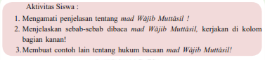

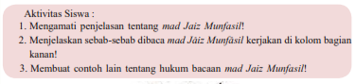

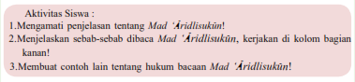

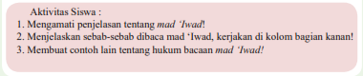

**Pedoman Penskoran Tugas**

|  |  |  |
| --- | --- | --- |
| **No.** | **Aspek yang dinilai** | **Skor** |
| 1. | Kesesuaian dengan konsep dan prinsip | 0-3 |
| 2. | Ketepatan memilih ahan | 0-3 |
| 3. | Kreativitas | 0-3 |
| 4. | Ketepatan waktu pengumpulan tugas | 0-3 |
| 5. | Kerapihan hasil | 0-3 |
| **Skormaksimum** | | 6 |

Nilai = $\frac{TotalSkorPerolehan}{TotalSkorMaksimum}$ =100

**Bandung, Juli, 2018**

**Penilai**

**Harun Arrosyid, S.Pd.I**